Сценарий непосредственно образовательной деятельности по социально - эмоциональному развитию «В гостях у сказки».

Цель: развитие и гармонизация эмоциональной сферы детей.

Задачи:
- Закреплять умение распознавать эмоции.
- Упражнять детей в умении различать эмоциональное состояние (радость, грусть, испуг) героев сказок.
- Снятие эмоционального и мышечного напряжения.

Ход непосредственной образовательной деятельности:
Под тихую, спокойную музыку дети входят в зал, где бабушка месит тесто и катает колобка.
Воспитатель: Посмотрите, ребята, какая симпатичная бабушка. Давайте спросим, что она делает.
Дети: Бабушка, бабушка, что ты делаешь?
Бабушка: А вы отгадайте:
На сметане мешен, 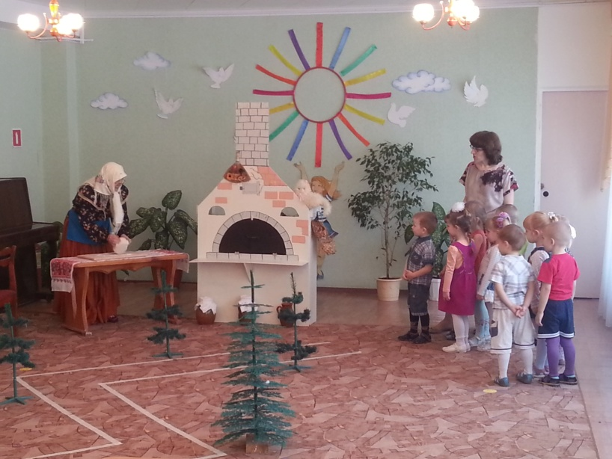
На окошке стужен,
Круглый бок, румяный бок.
Покатился ……(Колобок)
Дети: Колобок.
Воспитатель:Правильно.( Бабушка в это время сажает колобка из теста в «печь», а из-за печки входит ребёнок – колобок).
Осмотреть его, полюбоваться им.

Воспитатель: Давайте, ребята, совершим прогулку в волшебный лес и колобка возьмём с собой. Он покажет нам туда дорогу.

Вслед за колобком и воспитателем дети отправляются в путь.
Дети шагают по извилистой узкой дорожке. 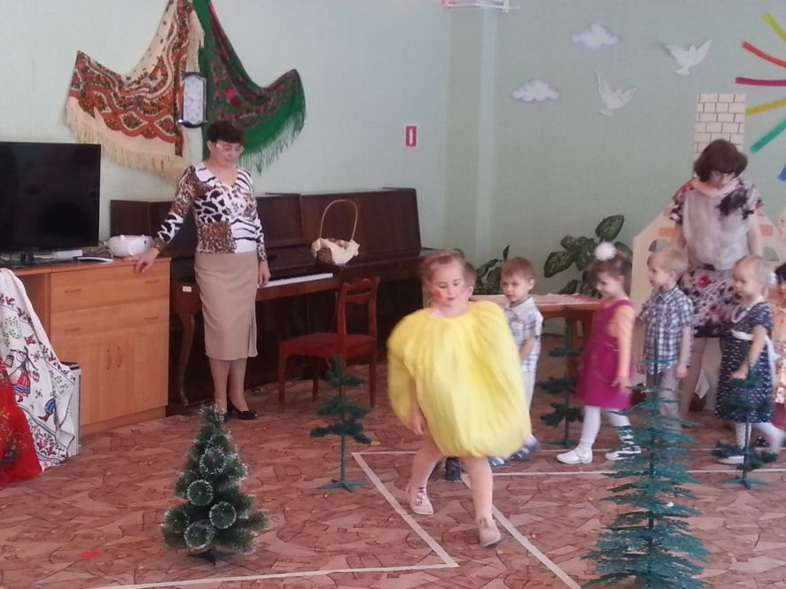
Воспитатель: Через кустики и кочки,
Через ветви и пенёчки.
Поднимаем ноги выше.
Мы к лесной полянке вышли. 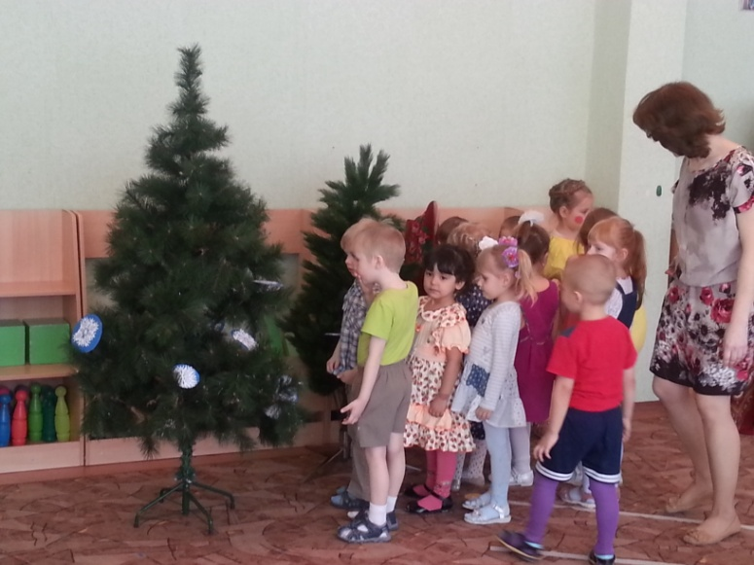
Оформлена зимняя лесная полянка. Полукругом разложены карточки – снежинки, картинкой вниз. (На каждой карточке изображены иллюстрации к русским народным сказкам). Дети садятся лицом к гостям.

Игра: «Назови эмоцию».
Дети поочерёдно, по сигналу воспитателя, берут свою карточку, показывают её другим детям и называют сказку.
Воспитатель: Как ты думаешь, какой герой (грустный, весёлый, испуганный и т. п.).
Ребёнок отвечает, воспитатель закрепляет. 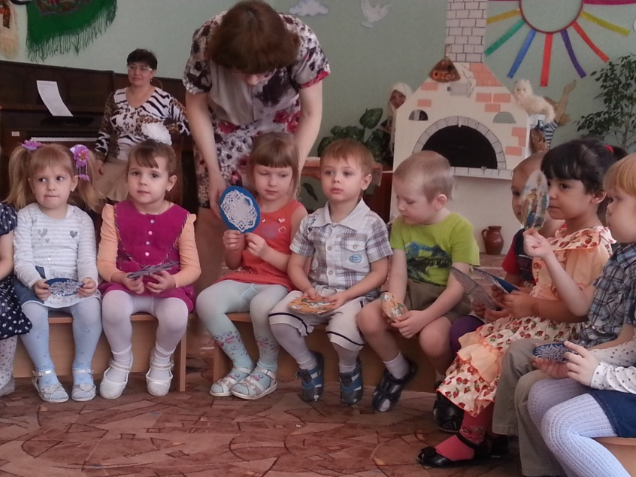
После игры дети встают.
Колобок: Ребята, у меня есть друг, воздушный шарик. (Достаёт воздушный шарик). Он очень хочет с вами поиграть.

Игра «Парашют».
Дети берутся за края большого платка, в центре которого помещается воздушный шарик. Совместными усилиями дети заставляют его подняться ввысь, и опуститься обратно на платок.
Воспитатель:
-Скажите, ребята, вам интересно было играть? - А можно ли в эту игру играть одному?
- Значит, вместе, ребята, играть веселее и интереснее. Колобку тоже понравилось, как вы играли. (Звучит весёлая музыка).
Давайте же все вместе возьмёмся за руки и встанем в хоровод.
(Дети берутся за руки и идут по кругу в хороводе)
Воспитатель: Посмотрите, какое чудесное солнышко у нас получилось. Давайте споём про него.
- Солнышко – вёдрышко, выгляни в окошечко,
- Ждут тебя детки, детки-малолетки.

Физкультминутка « Дай нам, солнышко, тепла».
Мы ладони протянули
И на солнышко взглянули.
Дай нам, солнышко, тепла
Чтобы силушка была.
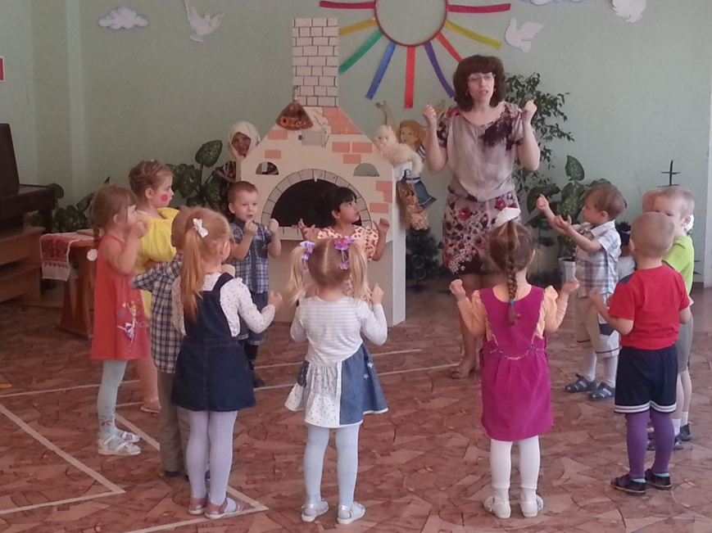
Наши пальчики малютки
Не хотят ждать ни минутки.
Тук – тук молоточками,
Хлоп – хлоп лопаточками.
Прыг – прыг, словно зайки,
Скачут зайки на лужайке.
Воспитатель: Ребята, а сейчас давайте нарисуем солнышко на своих ладошках. (Дети пальчиком рисуют солнышко на своих ладошках. Эмоции не сдерживают).
Может быть нашим гостям тоже хочется, чтобы им нарисовали солнышко? (Нарисовать солнышко гостям на ладошках).
Воспитатель: Молодцы, ребята, поделились своим хорошим настроением с нашими гостями.
Вам понравилась наша прогулка по волшебному лесу? Какая получилась прогулка? ( весёлая, радостная…)
Колобок. Спасибо вам, ребята, что погуляли со мной. Теперь у меня надолго сохранится хорошее настроение.
- Вы, ребята, просто чудо.
Никогда вас не забуду.
Отличились вы на славу.
А за это вам награда.
(Колобок раздаёт ребятам угощение).
Воспитатель: Давайте, ребята, ещё раз подарим наше хорошее настроение другим. (Дети сдувают настроение с ладошки). 